Занятия по пожарной безопасности в летние каникулы
Летом все школьники были на долгожданных летних каникулах. Многие ребята ходили на летние пришкольные оздоровительные площадки, некоторые отдыхали в детских оздоровительных лагерях Шушенского района ДОЛ «Юность» и ОЦ «Золотой Бор».
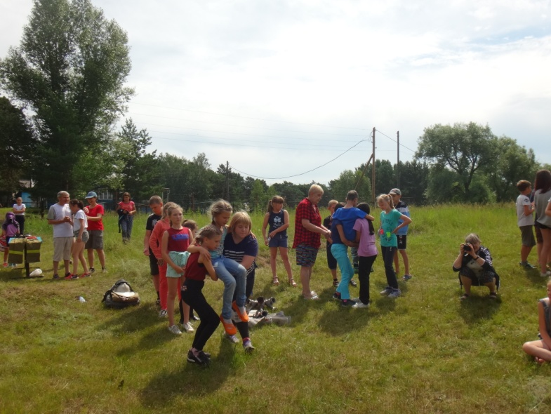
В течении лета с ребятами проводились конкурсы по пожарной безопасности (прокладывание рукавной линии , одевание боевой одежды пожарного, преодоление полосы препятствий, спасение пострадавшего от огня, конкурс знатоки пожарной безопасности, условное тушение очага возгорания), тренировочные эвакуации в случае возникновения пожара. При этом были показаны положительные результаты. С персоналом проводились беседы о правилах пожарной безопасности в летнее время года с вручением памяток по ПБ и практические занятия с огнетушителем.
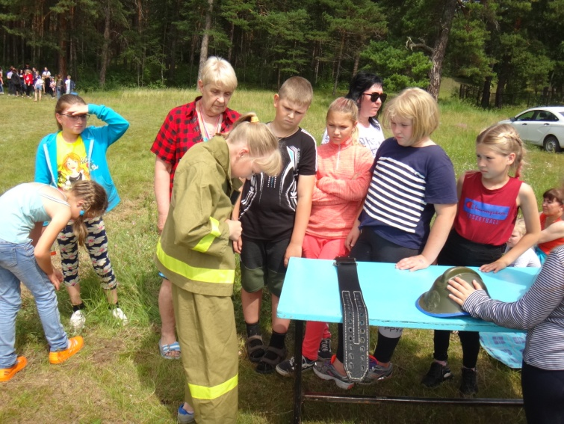
Во время проведения конкурсов ребятами были показаны хорошие знания в области пожарной безопасности. При выполнении спортивных заданий они проявляли ловкость, быстроту и правильность.
После проведения конкурсов, подводились итоги и вручались призы всем участникам, так как проигравших не было. Главная цель была достигнута, ребята приобрели необходимые знания в области пожарной безопасности.

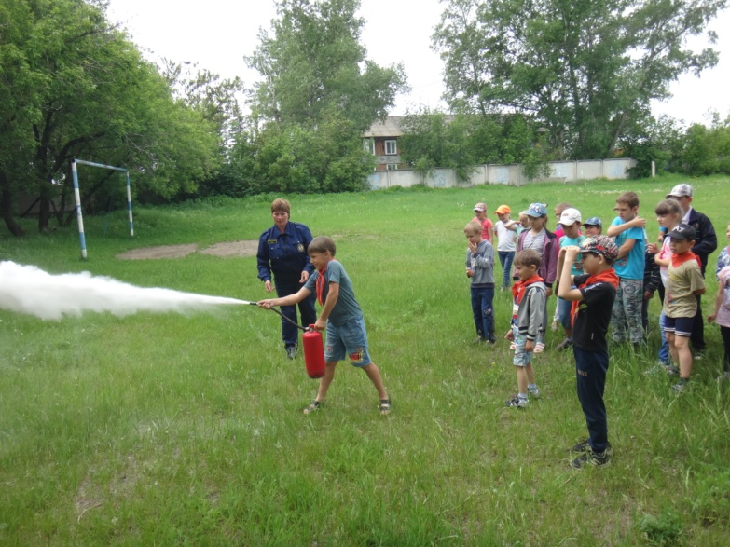

Инструктор противопожарной профилактики
Шушенского района, Светлана Мамонтова

